探求科学奥秘 展望科技前沿 拓宽知识结构 促进学科交融
东南大学课外研学讲座
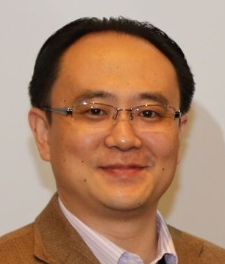
讲座名称：人工智能点亮数字生活
报告人：芮勇 博导
报告人简介:
芮勇拥有东南大学学士，清华大学硕士, 美国伊利诺伊大学博士学位，及美国宾州大学沃顿商学院 Microsoft Leadership Training 证书。现任微软亚洲研究院副院长，首席研究员。曾任微软美国总部研究院主任研究员；微软亚太研发集团首任战略总监，研发总监；微软亚洲工程院副院长；微软亚太研发集团中国创新孵化部高级总监总经理。
芮勇是国际电气电子工程学会院士(IEEE Fellow)，国际模式识别学会院士(IAPR Fellow), 国际光学工程学会院士(SPIE Fellow) 和国际计算机协会杰出科学家(ACM Distinguished Scientist)，获得美国及国际技术专利五十余项，并担任国际多媒体最权威学刊主编、编委，是许多一流国际会议的组织委员会和程序委员会主席。
芮博士现任东南大学博导，是中国科学院，中国科技大学，北京大学和浙江大学的客座教授或博导，是国家千人计划评委, 欧美同学会理事会理事, 也是清华企业家协会 (TEEC) 会员。
主讲人研究方向：
现负责多媒体搜索方向，知识挖掘方向，和社交媒体方向的科研。芮勇在微软的15年涵 盖了企业研发的四大支柱：战略制定，基础科研，创新孵化，及产品开发。
讲座内容介绍：
In this talk, we will talk about Microsoft’s effort in enabling users to Do More 高效率, Know More 大智慧and Be More 上品位 by leveraging Artificial Intelligence and Machine Learning. In高效率, we will talk about Microsoft AI sisters 微软小娜和微软小冰。We will show how they can solve for math problems, and can recognize different type of dogs, which many human cannot do. In大智慧, we show how we can use machine learning to predict air quality in a city anywhere and anytime, using big data from meteorology, traffic, human mobility, and POIs. In上品位, we will show how we can model the most difficult part of Hollywood movies – the human hair, and its important and interesting applications. Enabled by Artificial Intelligence and Machine Learning, our life in the digital world is becoming 高大上。
论题：1, Artificial Intelligence:微软小娜和微软小冰.
2, Using machine learning to predict air quality；
3, Using big data from meteorology, traffic, human mobility, and POIs.
4, Modeling the most difficult part of Hollywood movies – the human hair, and its important and interesting applications

讲座时间：2015年1月9日 星期五 19：00
讲座地点：九龙湖校区 教1-111
欢迎各学院各年级学生踊跃参加
教务处实践教学科
课外研学讲座活动指导中心
东南大学计算机学院 吴健雄学院 微软俱乐部
2015年1月 6日

备注：课外研学讲座是由教务处课外研学讲座活动指导中心承办的官方科技类讲座，听报告（讲座）后，如实填写讲座现场发放的《学生聆听科技、学术报告 学分认定书》并提供后续研学材料（如：评论、文献综述、读书报告或报告人要求的文字材料等），报告人批改合格者，经学生所在院系“课外研学活动指导小组”认定后可获得0.2～0.4个课外研学学分。

